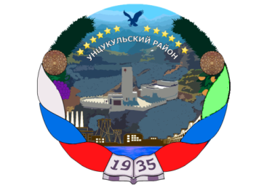

РЕСПУБЛИКА ДАГЕСТАН

ГЛАВА МУНИЦИПАЛЬНОГО ОБРАЗОВАНИЯ

«УНЦУКУЛЬСКИЙ РАЙОН»

Индекс 368950 РД, пос. Шамилькала, ул.М.Дахадаева,3 тел.55-64-85e-mail:mo_uncuk_raion@mail.ru

П О С Т А Н О В Л Е Н И Е

от «15» октября 2019 г. № 128

О повышении размеров должностных окладов работников муниципальных учреждений МО «Унцукульский район», замещающих должности, не являющиеся должностями муниципальной службы МО «Унцукульский район», и работников централизованных бухгалтерий,
финансируемых из районного бюджета МО «Унцукульский район»

В соответствии с Постановлением Правительства Республики Дагестан от 10 октября 2019 года №245 «О повышении размеров должностных окладов работников государственных органов Республики Дагестан, замещающих должности, не являющиеся должностями государственной гражданской службы Республики Дагестан, и работников централизованных бухгалтерий, финансируемых из республиканского бюджета Республики Дагестан», постановляю:
1. Повысить с 1 октября 2019 года в 1,043 раза должностные оклады работников муниципальных учреждений, находящихся в ведении МО «Унцукульский район», замещающих должности, не являющиеся должностями муниципальной службы МО «Унцукульский район», и работников централизованных бухгалтерий, финансируемых из районного бюджета МО «Унцукульский район», установленные постановлением главы муниципального образования «Унцукульский район» № 4 от 31 января 2008г. и повышенные в соответствии с постановлениями Правительства Республики Дагестан № 456 от 17 декабря 2009г., № 433 от 14 декабря 2012г., № 686 от 17 декабря 2013г. и №136 от 22.12.2017г.
2. Настоящее постановление вступает в силу по истечении 10 дней со дня его официального опубликования и распространяется на правоотношения, возникшие с 1 октября 2019 года.

Глава МО
«Унцукульский район» И.Нурмагомедов

